臺南市安溪國小辦理103年度輔導團分區輔導研習
----「健康與體育領域」場次
研習活動成果表
辦理日期 | 103.11.19 | 辦理地點 | 體育館
活動內容簡介
簡述課程內容：
一、團務報告：
1、說明本學年教育部及教育局推展重點與目標，各校該如何配合教育部推行sh150專案，宣導「零時體育」的優點與概念，食安風暴後更禿顯本市推廣食育的時機正確與重要性。
2、介紹本學年輔導團成員，如果各位教師在教育現場有任何困難或疑問，請不吝提出協助需求，本團成員將盡力幫忙解決。
二、創意熱身操：
1、熱身操簡報說明熱身的理論與分類，操作的時機與原則：
2、教學現場實際操作之「影片」分享：
3、基本熱身實作，由輔導團成員帶隊操作。
4、教師分組討論創意熱身操操作模式，將討論內容記錄於設計表單中：
5、各組輪流操作公開示範，請其他組別給予回饋與建議：
6、總結分享與討論：
三、綜合座談：
1、請各校教師提出健康與體育教學困境，討論分享解決之道。
2、教師也可針對本次研習給予建議回饋。
3、回收滿意度調查表。
活動照片
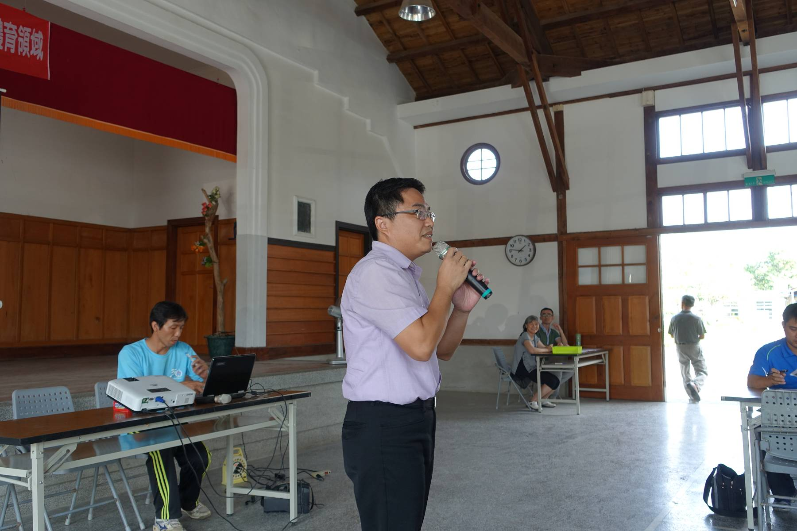 |  | 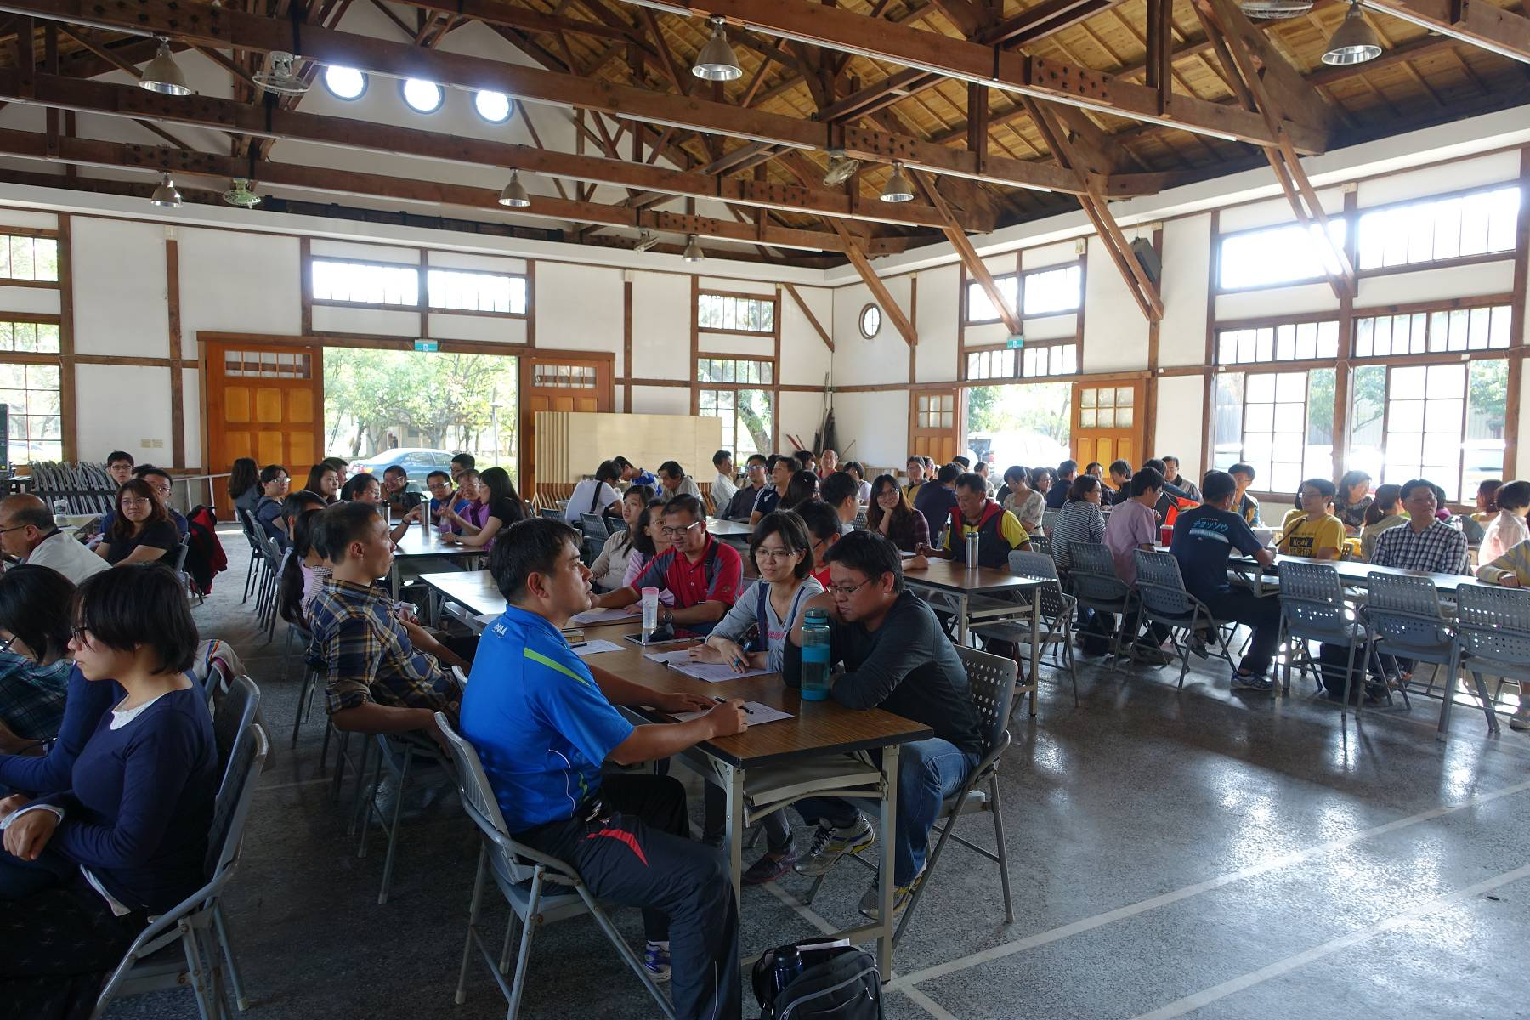
說明：健體團務報告、sh150宣導 |  | 說明：創意熱身課程原則與做法
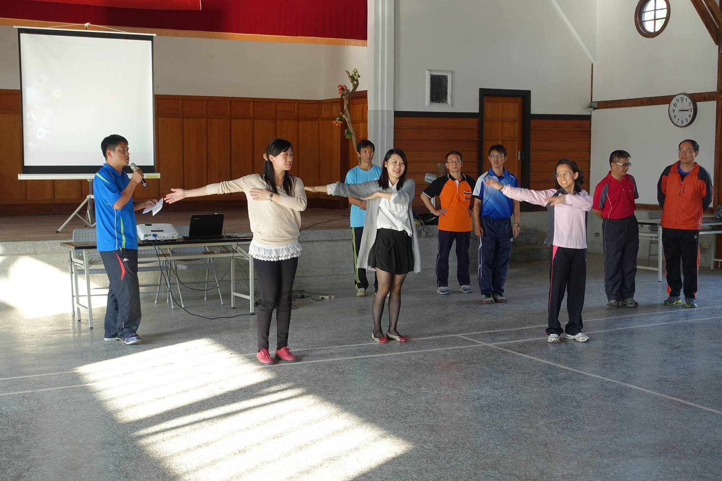 |  | 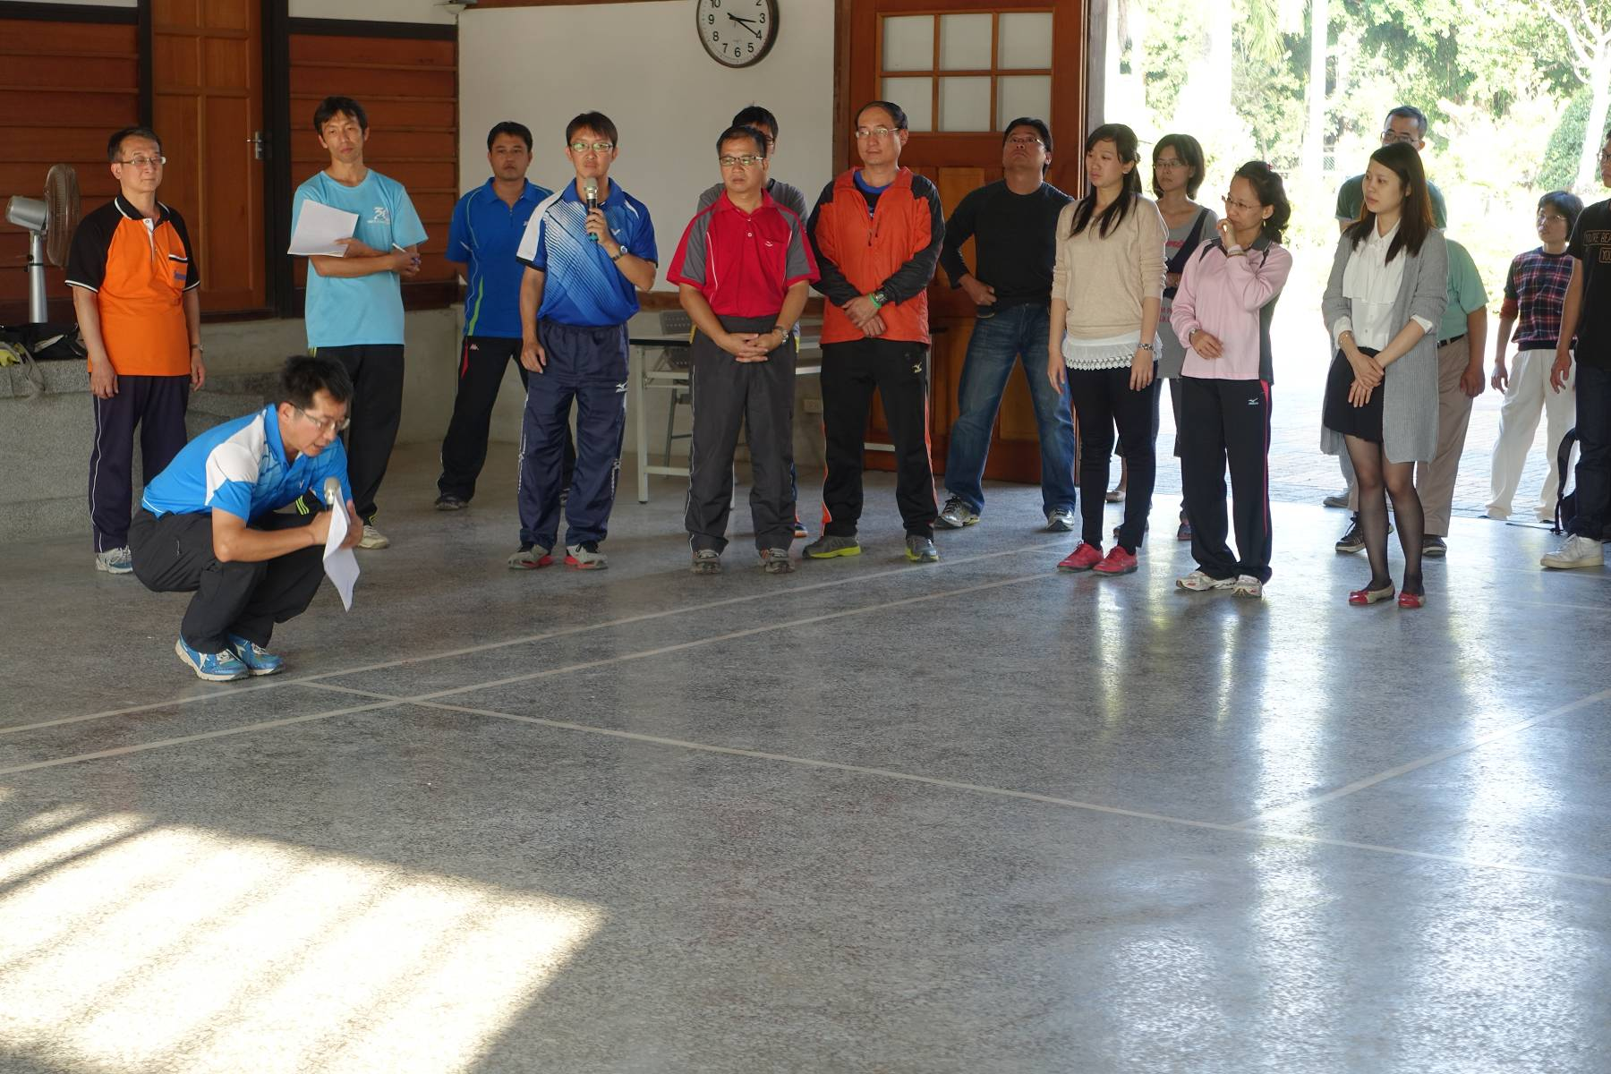
說明：熱身活動「實作」體驗，老師們熱烈參與。 |  | 說明：熱身活動「實作」體驗，老師們專注投入。
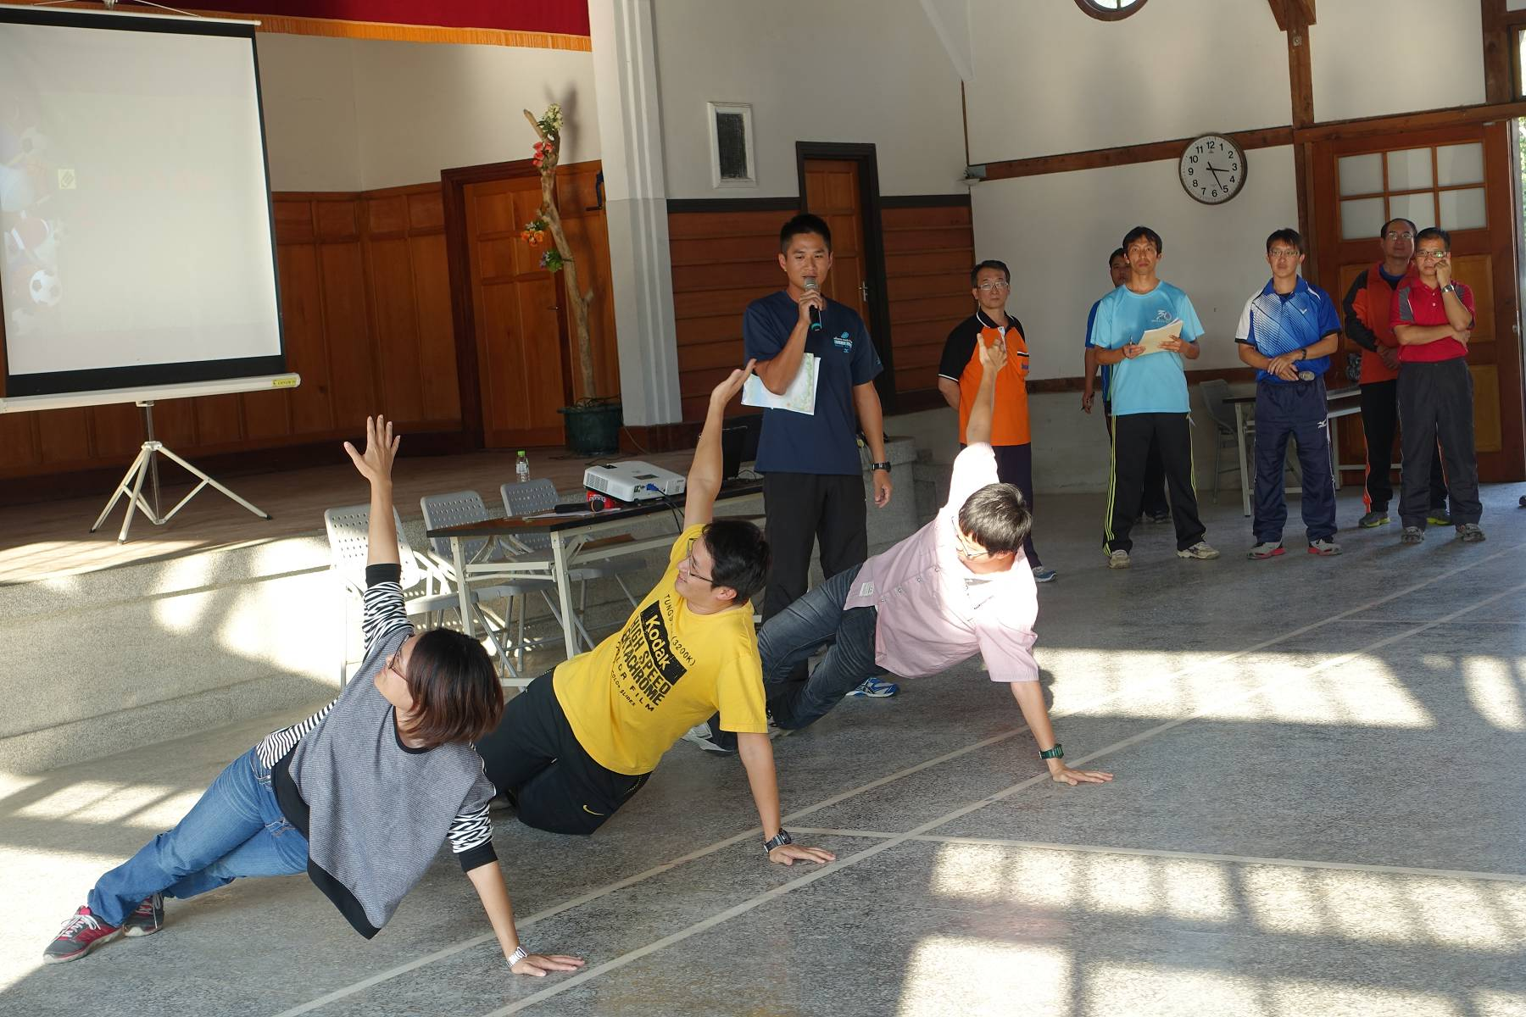 |  | 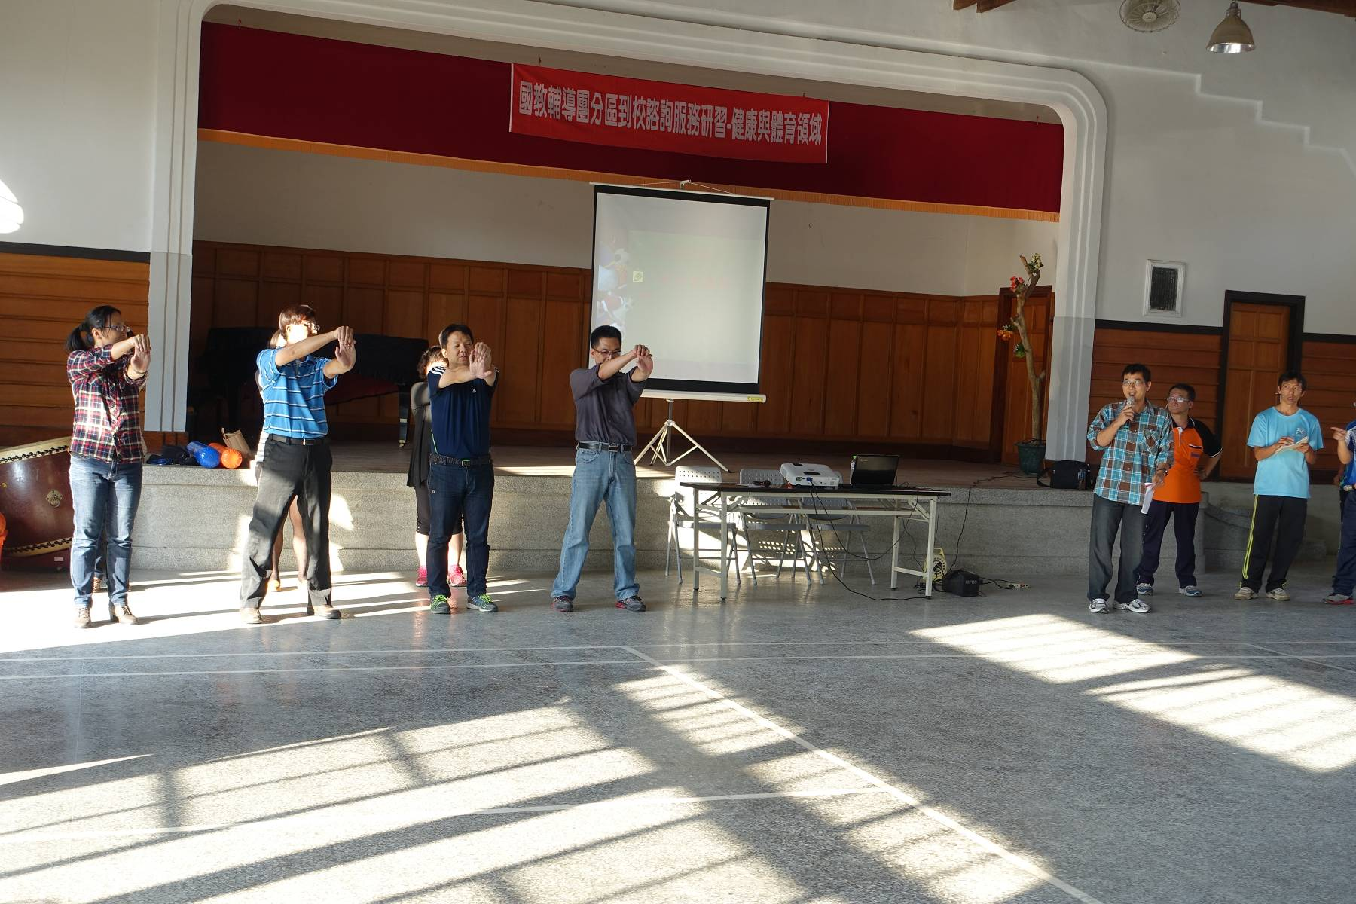
說明：分組演示「創意熱身活動」的成果，其餘老師們專注聆聽。 |  | 說明：分享與回饋。

103學年度臺南市國民小學健康與體育學習領域問卷調查表
- 基本資料
領域名稱 | 承辦學校 | 日 期 | 備 註  （參加人數）
健體領域 | 安溪國小 | 103/11/19 | 134

- 滿意度調查（請打勾）/（成果報告請以百分比（﹪）呈現）
項目  問卷內容 | 非常滿意 | 滿意 | 尚滿意 | 尚需加強 | 建議事項
1. 時間安排 | 65﹪ | 30﹪ | 5﹪
2. 課程內容 | 70﹪ | 25﹪ | 5﹪
3. 對教學上的幫助 | 70﹪ | 27﹪ | 3﹪
4.下次您最想參加研習主題/方式：
獨輪車、三鐵、桌球排球、游泳、攀岩、風帆、獨木舟、室內體育課、趣味化體育課程、健康議題、田徑
5.您希望增能的課程或教學方式：
介紹教學新知，有趣教學方式、多元教材，多請專業選手授課，示範與實作
6.其他建議：
盼輔導團多研發有趣、有效之教學方式分享，若希望教師分享，能於研習前告知，就近研習避免跨區。

103年台南市健康與體育輔導團到校服務
流 程 表
項 目 | 時 間
一、政策與團務報告 | 10分
二、教學分享與示範 | 30分
三、分組討論與設計 | 30分
四、教學展示與回饋 | 60分
五、綜合座談… … | 20分
～賦歸～

